2012 HİDROMOBİL ARAÇLAR İÇİN TEKNİK KURALLAR

- Araçlarda nominal çıkış gücü değeri (etiket değeri), en fazla 1.2 kW olan yakıt pili modülü kullanılacaktır. Yakıt pili modüllerinin çıkış gücü, içine beslenen reaktan gazların cinsine (ör: hava yerine O2 kullanımı) ve gazların beslenme şartlarına (sıcaklık, nem, basınç değerleri vb) bağlı olarak pozitif veya negatif yönlerde değişim gösterebilmektedir. Bu nedenle güç modüllerinin yalnızca etiket değeri dikkate alınacak (takımlardan bu etiket değerini belgelendirmeleri istenmektedir) ve bu değer üzerinden kontrol sağlanacaktır. Yakıt pili modülünün işletme şartları, güvenlik önlemlerine uyulduğu sürece her takım için farklı olabileceği gibi, uygun güvenlik önlemleri alınmak şartıyla modüllerin çıkış performansı yükseltilebilir. Yakıt pilinin oksijen ile beslenmesi durumunda oksijen ve hidrojen hatları aralarında en az 10 cm mesafe olacak şekilde yerleştirilmelidir.
- Yakıt pili anot ve katot çıkışları birbirinden bağımsız ve mesafeli iki ayrı tahliye hattı ile aracın arkasından atmosfere bırakılacaktır.
- Araçlarda batarya grubu olarak, yakıt pili ve yan sistemlerinin ilk enerjilendirilmesi, araç sinyalizasyonu ve motor tahriki için max 200 Wh enerji kapasitesine sahip batarya grubu kullanılabilecektir. İlgili kapasite değeri C20 (C20 kapasitesi 25ºC batarya sıcaklığında ve bataryanın en fazla 20 saatte tümüyle boşalması koşulunda Ah cinsinden batarya kapasitesidir. 20C ile karıştırılmamalıdır) değeri üzerinden değerlendirilecektir. Bu batarya grubu kurşun asit, nikel kadmiyum, lityum-iyon, lityum-polimer veya nikel metal hidrür tiplerinden biri olabilir.
- Araçlarda süper kapasitör kullanılmayacaktır. Ayrıca motor tahrik sisteminde (yakıt hücresi çıkısı ile motor arasında) enerji depolamaya yönelik, maksadını aşan kapasitelerde kondansatör ve / veya bobin v.b. gruplar da motor tahriki için kullanılmayacaktır. Motor tahrik sistemindeki enerji depolama elemanlarının (filtre amaçlı kullanılan pasif komponentler) enerji kapasitesi azami 100 Joule (kondansatörün etiket değeri ile hesaplanacaktır) ile sınırlandırılmıştır.
- Yarışa katılacak araçlarda yalnızca elektrik motor tipleri kullanılabilir. Dayanıklı malzemeden yapılmış ve imalatçının adını, motor numarasını, tasarlanmış çıkış gücü değerini, motorun tipini, anma gerilimi ve IP korunma kodunu içeren bir plaka sürekli olarak motorun üzerinde bulundurulacaktır.
- Araç kabuğunun(kaporta\kaput) her tarafı tam ve özenli yapılmalıdır. Yakıt pili, yakıt deposu, motor ve bunlarla ilgili ana aksamlar bu kaportanın iç kısmında korunmalıdır, yarış güvenliğini tehlikeye atacak özensiz çözümler kabul edilmeyecektir. Araç kabuğu gerektiğinde açılarak bahsedilen aksamlara ulaşım sağlanabilmelidir.
- Fren telleri, borular, hortum, elektrik kabloları ve elektrik ekipmanlarının araç dışına monte edilmesini gerektiren durumlarda bu aksamlar; taş darbesi, paslanma, mekanik arıza gibi hasar risklerinden korunmalıdır. Araç kabuğu içine monte edilecek bütün aksamların da ateş ve kısa devre gibi risklerden korunması gerekmektedir.
- Elektrik güvenliğiyle ilgili aşağıdaki kurallar geçerlidir:

  - Tüm araçlar, düşük voltajlı elektrik aksamının standardizasyonu ve kullanımıyla ilgili olarak ulusal yetkililerce konulmuş kurallara uymak zorundadır.

-Güç devresi, elektrik donanımının aracın hareket etmesi için kullanılan tüm parçalarını kapsar.
-Yardımcı devre (network) elektrik donanımının sinyal, ışık düzeni ya da iletişim için kullanılan kısımlarını kapsar. Elektrik donanımının tüm parçaları en az IP 44 tipi (toza ve su sıçramasına karşı güvenli) koruma altına alınması gerekmekteyse de IP 55 tipi koruma tavsiye edilir.

  - Enerji üreten donanımla enerji tüketen birimler arasındaki her türlü elektrik iletişimi, kıvılcım çıkarmayan biri araç dışında biri araç içinde olmak üzere 2 adet devre kesici (acil durdurma düğmesi) aracılığıyla kesilebilmelidir. İç düğme, sürücünün kolayca görebileceği ve gerektiğinde dışarıdan da kolayca erişilebilecek bir yerde olmalıdır. Kapalı araçlarda genel devre kesicisinin araç dışında bulunan düğmesi, kokpit penceresinin altında sürücünün gidiş yönüne göre sol tarafında bulunmalıdır. Açık araçlarda, devre kesicinin dış düğmesi gidiş yönüne göre solda, ana rollbarın tabanında. Her 2 genel devre kesici, en az 8 cm çaplı sarı bir daire ile ortasında kırmızı bir düğmeden oluşmalıdır. Dairenin üzerinde kırmızı ya da siyah harflerle “Acil Durum” yazısı bulunmalıdır. Düğme, kenarları en az 12 cm olan, beyaz bordürlü mavi bir üçgen içinde kırmızı bir şimşek işareti ile gösterilmelidir. Dışarıya konulacak olan acil durdurma düğmesinin yerleşimine dikkat edilmelidir. Yarış sırasında araçların bazı durumlarda birbirine çok yakın geçtikleri düşünülerek Acil durdurma düğmesine olası bir temas halinde tüm devrenin kesileceği düşünülmeli, gerekiyorsa kabuk tasarımda bu durumu engelleyecek şekilde önlemler alınmalıdır.

  - Aşırı akım kesicisi, içine yerleştirildiği devredeki elektrik akımını, eğer bu akım belirli bir süre için tanımlanmış limit değeri aşarsa otomatik olarak kesen bir devre elemanıdır. Sigortalar ve devre kesiciler (motor devre kesicisi hariç), aşırı akım kesicileri sayılırlar (çok yüksek hızlı elektronik devre sigortaları ve yüksek hızlı sigortaların kullanımı uygundur.) Araçtaki tüm elektrik kabloları, her bir iletkenin çapına uygun değerde bir aşırı akım kesicisiyle korunmalıdır. Aşırı akım kesiciler hiçbir şekilde devre kesicinin (acil durum stop düğmesi) yerini alamaz. Kablolar kesinlikle uygun kablo kılıfı içerisinde olmalı ve çıplak kablo kullanılmamalıdır. Kablo demetleri uygun şekilde kelepçeli olmalıdır.

HİDROJEN HATLARI VE METAL-HİDRÜR SİLİNDİRLERİ İLE ALAKALI KURALLAR
1. Araçlarda düşük sıcaklık metal hidrür hidrojen depolama düzeneği kullanılacaktır.
2. Yarış sırasında metal hidrür tankı değiştirilemez ve mevcut tanka yakıt (hidrojen) ilavesi yapılamaz.
3. Metal hidrür silindirlerinin çıkış hatlarının birleştiği noktada herhangi bir silindirde aşırı basınç oluşması durumunda gazın tahliyesini sağlayacak basınç emniyet vanası olmalıdır. Emniyet vanasının çıkışı aracın dışında, yer düzlemine dikey durumda ve tahliye hat çıkışı araç dışına doğru olmalıdır.

4. Metal hidrür silindir çıkışında bir adet gaz akış emniyet vanası (alev kapanı veya çek vana) olmalıdır.

5. Araçta yangın ihtimaline karşı aşağıda verilen kontrol tedbirleri bulunmalıdır:

a. Sıcaklık ölçümü için metal hidrür silindir yüzeyinde bir adet ısıl çift olmalıdır. Isıl çift sıcaklık ölçüm değerini araç pilot kabininde yer alan sıcaklık göstergesine iletmelidir.

b. Sıcaklık göstergesi bir uyarı flaşörüne elektriksel olarak bağlanmalıdır.

c. Metal hidrür silindiri yüzey sıcaklığı, metal hidrürün üretici firma tarafından önerilen maksimum çalışma sıcaklığının 10°C üzerine çıktığında flaşör sesli ve görüntülü uyarı vermelidir.

d. Flaşör, görüntü uyarısı yarış esnasında hakemlerin ve pilotun görebileceği bir yerde konumlandırılmalıdır. Flaşörün çapı 4 santimetreden, yüksekliği 5 santimetreden az olamaz. Flaşör, kırmızı renkli, reflektörlü döner tip olmalıdır.
6. Metal hidrür silindiri, dışarıdan gelebilecek mekanik darbelerden korunması amacıyla, mekanik dayanımı olan bir koruma kalkanının arkasında yer almalıdır. Koruma kalkanı ile beraber metal hidrür silindirleri pilot koltuğunun arka kısmında veya kokpit ön camından daha ileride yer almak şartı ile aracın ön kısmında yer almalıdır. Araç içerisinde bulunan tüm metal hidrür silindirleri bir arada ve koruma kalkanının içerisinde, mukavemetli kuşaklar veya kelepçelerle bağlı ve deste halinde olmalıdır. Koruma kalkanı, metal hidrür silindirinin doğal havalandırmasını sağlamalıdır.

7. Metal hidrür silindirinin bulunduğu bölme statik elektriğe maruz kalmayacak şekilde tasarlanmalıdır.

8. Hidrojen hattı pilot kabininin içinden geçirilmemelidir. Hidrojen hattında kullanılacak tüm vana ve bağlantı elemanları 316 kalite paslanmaz çelik veya pirinç, borular ise 316 kalite paslanmaz çelik veya PTFE (Teflon) malzemeden olmalıdır. Bununla birlikte, teknik heyet, teknik kontroller esnasında güvenlikle ilgili herhangi bir ihlal gözlemlediği taktirde revizyon talep edebilecektir. Aracın hidrojen ile ilgili kısımları tasarlanırken ve montaj yapılırken aşağıdaki standartların gerekleri dikkate alınmalıdır.

a. ISO/TR 15916:2004 - Basic considerations for the safety of hydrogen systems
b. ISO 16111:2008 - Transportable gas storage devices - Hydrogen absorbed in reversible metal hydride
c. BSI BS EN ISO 1114-1:1998 Transportable gas cylinders-compatibility of cylinder and valve materials with gas content - Part 1: Metallic materials
d. ISO 11114-2:2000 Transportable gas cylinders-compatibility of cylinder and valve materials with gas content - Part 2: Non-metallic materials

9. Metal hidrür-yakıt pili hattında ikinci bir emniyet için bir adet 316 kalite paslanmaz çelik veya pirinç küresel vana olmalıdır. Vana kontrol edilebilir ve pilotun ulaşabileceği bir yerde olmalıdır.

10. Teknik kontroller esnasında, hidrojen hattında kullanılan tüm malzemeler (boru, vanalar ve bağlantı elemanları) için teknik özellikler dokümanı ve sertifika kontrolü yapılacaktır.

11. Pilot kabininde yer alacak hidrojen sensörleri ortamda hacimce %2 hidrojen varlığında alarm vermelidir.

12. Arabalarda kuru-toz yangın söndürücü bulunması zorunludur. Ek teknik kurallarda özellikleri belirtilmiştir.

EK TEKNİK KURALLAR VE TANIMLAR
ARAÇLARIN TEKNİK DOSYASI:

Araca ait tüm verilerin bulunduğu ve aracın tanıtıldığı dosyadır. Bu dosyada “Genel Özellikler” kısmında yer alan başlıklara göre araç özellikleri detaylandırılmalıdır. Ayrıca aşırı ısınma ya da yangın gibi sorunlara karşı bir acil çözüm planı yapılıp dosyaya eklenmelidir. Bu dosya yarış öncesinde yetkililere verilmek zorundadır. Katılımcıların bu dosyayı vermemesi halinde, hakemlerin aracı yarış dışı bırakma yetkisi vardır.
GENEL ÖZELLİKLER:
FİZİKSEL ÖZELLİKLER:

GÖRÜNÜRLÜK:
Yarışa katılan arabaların, yerden 1 m’den daha az olmayan yükseklikte en az bir noktası bulunmalıdır (Ör: üzerinde turuncu bayrak bulunan bir anten).
YERDEN YÜKSEKLİK:
Aracın hiçbir noktası jantların en alt seviyesinden daha aşağıda olamaz. Gövde jantların en alt seviyesinden daha yukarıda başlamalıdır.

AĞIRLIK:
Aracın ağırlığı, sürücü hariç en az 110 kg olmalıdır.

SAFRA:
110 kg altındaki araçlar, sağlam ve blok yapıda olmaları, araca sabitlenebilme ve üzerlerine mühür takılmaya elverişli olmaları koşuluyla araç ağırlığını 110 kg’a ulaştırmak için ağırlık bağlanmalıdır. Ağırlık, kokpit tabanında görünür bir yere sabitlenmeli ve gözlemciler tarafından mühürlenmelidir. Yedek bir lastik, bu koşullara uyması halinde ağırlık olarak kullanılabilir. Yedek akü ağırlık olarak kullanılamaz.

TEKERLEK:
Tekerlek; göbek, jant ve lastikten oluşur. Tekerleklerde havalı lastiklerin kullanılması zorunludur. Lastiklerin herhangi bir yöntemle ısıtılması ya da kimyasal işleme tabi tutulması yasaktır. Aracın dışına taşmamak koşuluyla tekerleklerin jant boyutları ve yapıldıkları malzeme serbesttir.

Araç 3 veya 4 tekerlekli olarak dizayn edilebilir. Lastik çapı konusunda bir sınırlama yoktur. Üç tekerlek kullanılması halinde lastiklerin eni en az 65 mm, dört tekerlek kullanılması halinde ise lastiklerin eni en az 45 mm olmalıdır.

Aynı dingil üzerinde yer alan iki tekerlek arasında içten içe ölçülen mesafe en az araç genişliğinin yarısı kadar olmalıdır. Bu mesafe aracın devrilme riskini ortadan kaldıracak şekilde araç tasarımına göre hesaplanmalıdır. Tekerleklerin enleri bu ölçüme dahil değildir.

GÜVENLİK DONANIMI:
Tasarımı ve imalatı tehlike yaratabilecek araçlar, hakemlerce yarıştan men edilebilir.

YAKIT PİLİ YERLEŞİMİ:
Yakıt pilinin yerleştirileceği bölge, sağlam ve yangına en az 5 dakika dayanıklı bir perde ile (kestamit vb malzeme) kokpitten ayrılmış olmalıdır.
FRENLER:
Bir pedal ile harekete geçirilen iki devreli hidrolik fren sistemi zorunludur. Aynı pedal, her iki dingildeki frenleri harekete geçirmelidir. Bir devrede arıza olması halinde diğer devre tek dingil üzerinde etkili olmalıdır.

Frenleme performansı pistte kurulacak olan ve eğimi 12 derece olan platformun üzerinde sürücünün araç içindeyken aracın kayıp kaymadığına bakılarak yapılacaktır.

BAĞLAMA DÜZENEKLERİ:
Araçta taşınacak büyük yükler (Ör: yedek lastik, şarj kablosu, alet çantası vb.) yerlerine sıkıca tutturulmalıdır.
EMNİYET KEMERLERİ:
FIA standartlarına göre dört veya beş noktadan sabitlenen emniyet kemeri kullanılması zorunludur. Örnek resimleri kontrol ediniz.

KASK:
Üzeri açık olan araçlarda önü ve çevresi kapalı kask, üzeri kapalı olan araçlarda ise açık yarış kaskı kullanılabilir. Kask kullanımı zorunludur.

YARIŞ TULUMU, ELDİVEN VE AYAKKABI:
Yanma / tutuşma anında sürücüyü koruyacak şekilde yarışlar için özel olarak imal edilmiş yarış tulumu, eldiven ve ayakkabı kullanılacaktır. Bu özelliklerde olmayan donanım kabul edilmeyecektir. Örnek resimleri kontrol ediniz.

YANGIN SÖNDÜRÜCÜLER:
Araçlarda 1 adet 1 kg yangın söndürücü bulunması zorunludur. Söndürücü madde özellikle C tipi yangınlara uygun kuru kimyevi toz olmalıdır.
ROLLBARLAR:
Rollbarlar 38 x 2.5 mm boyanmamış, kaplamasız, dikişsiz çekme çelik borudan olmalıdır. Dayanımı ne olursa olsun başka malzeme kullanılması yasaktır. Rollbarlar araç tabanına dik olacak şekilde rollcage üzerine en az dörder noktadan kaynak veya cıvata ile bağlanmalıdır. Ön rollbar direksiyon simidinin en üst noktasının en az 3 cm üstünden başlamalıdır. Arka rollbar pilot kasklı halde yarış pozisyonunda otururken kaskın en az 7 cm üzerinden başlamalıdır. Pilot kasklı halde yarış pozisyonunda otururken kaskın tepe noktası iki rollbarın tepeleri arasına çizilen hayali düz çizginin altında kalmalıdır. Rollbarların ayak açıklığı bulunduğu kesitteki araç genişliğinin yarısından az olamaz. Örnek bir dizayn ekte verilmiştir.

ROLLCAGE (VEYA BORU ŞASİ):
Rollcage sertifikalı malzemeden ve en az 250 N/mm² statik yük dayanımına sahip olmalıdır. Her bir rollbara en az dört noktadan bağlantı sağlaması zorunludur. Örnek bir dizayn ekte verilmiştir.
GERİ GÖRÜŞ:
Kokpitin her iki yanında her biri en az 25 cm² yansıtma alanlı dikiz aynaları bulunması zorunludur.

ÇEKME HALKALARI:
Aracın ön ve arkasında en az 20 mm iç çaplı, şasiye tutturulmuş, kolay ulaşılabilir konumda kırmızı veya sarı boyalı ve dışarıdan görülebilir birer çelik halka bulunmalıdır.

ÖN CAM VE PENCERELER (OPSİYONEL):
Pleksiglas veya metal örgülü, çarpışma anında dağılmayacak cam kullanılabilir. Cam kullanılması halinde sürücünün görüşünü engellemeyecek geçirgenliğe sahip olması şartı aranır.

KOKPİT:
Kokpit, uzun mesafeli sürüşlerde bile sürücüyü yormayacak biçimde tasarlanmalıdır. Aracı sürmek için gereken ana ekipman, sürücünün bunları bedenini aşırı hareket ettirmeden ve emniyet kemerini çözmeden kolayca kullanabileceği biçimde tasarlanmalıdır. Kokpit, içeriye yeterli miktarda temiz hava sağlayacak yapıda olmalıdır. Kokpite başkalarının yardımına gereksinim olmadan girilip çıkılabilmelidir. Yarış arabalarında sürücü en çok 20 saniye içinde yardımsız olarak araçtan çıkabilmelidir.

KOLTUK:
Koltuk, oturma yastığı ve sırt dayanağından oluşur. Koltuk, şasiye güvenli biçimde sabitlenmiş olmalıdır. Sırt desteği düşeyle 30 dereceden büyük bir açı yapmamalıdır. Koltuk seçiminde yarış sporlarında kullanılan sürücüyü saran, iki yöne savrulmaları önleyen, standart ürünlerin tercih edilmesi zorunludur. Örnek resimleri kontrol ediniz.

DİREKSİYON:
Mutlaka kapalı simit formunda olmalıdır. Joystick vb açık kol yapısındaki kontrol manivelaları acil tahliye sırasında sorun yaratabileceğinden yasaktır.
TEMEL İŞLEVLİ ARAÇ PARÇALARI:
-Frenleme ve sürüş kontrol cihazları
-Yük taşıyan parçalar
-Tekerlek süspansiyonu
-Emniyet kemeri sabitleme noktaları gibi parçaların kalitesine özel önem gösterilmelidir. Mümkün olan her yerde, tescilli standart parçalar kullanılmalıdır. Vidalar yeterli uzunlukta olmalı ve kendiliklerinden gevşeyememelidir.

YARALANMA RİSKİNİN AZALTILMASI:
Parçaların aracın içinde çıkıntı yapmasından kaçınılmalıdır. Sivri ya da keskin kenarlara izin verilmeyeceğinden, bunlar yeterli düzeyde yastıklanmalıdır. Araç dışındaki sivri kenarlar da yeterli biçimde örtülmeli ya da yastıklanmalıdır. Aracın örtülemeyen kısımları, sarı ve siyah tanıtıcı işaretlerle gösterilmelidir.

KORNA:
Tüm araçlar, üç saniye süreyle 80 dB(A) düzeyinde kesiksiz çalabilen tescilli bir akustik kornayla donatılmalıdır.
HIZ GÖSTERGESİ:
Tüm araçlar sürücünün görüş alanı içine yerleştirilecek bir hız göstergesiyle donatılmalıdır.
STOP LAMBASI:
Aracın arka kısmında, gündüz en az 25 m uzaktan görünebilecek şekilde, kırmızı ışık veren ve frene tam ya da yarım basma durumunda devreye girecek bir stop lambası konulmalıdır.
GERİ GİDİŞ:
Araç düz yüzeyde kendi gücü ile geri gidebilmelidir.
TÜBİTAK LOGOLU BAYRAK:
Bayrak, en alt noktası “görülebilir noktanın” altında kalmamak şartı ile en az 20 x 30 cm dikdörtgen ve en az 2 mm kalınlığında sert plastik bir tabaka şeklinde olacak ve araca deforme olmayacak bir direk ile tutturulacaktır. Bayrağa yapıştırılacak logolar kayıtlar sırasında TÜBİTAK tarafından dağıtılacaktır.

Bu kurallarda anlaşmazlık olması durumunda Danışma ve Denetleme Kurulu'nun kararları geçerlidir.

Örnek Yarış Tulumları
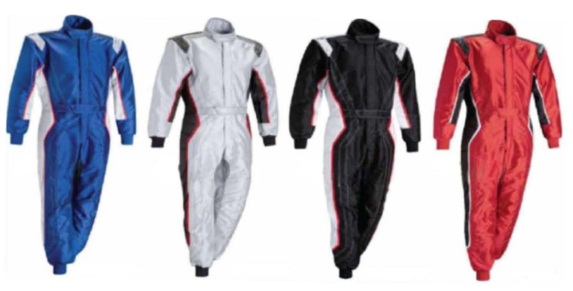

Örnek Yarış Eldiveni
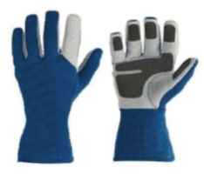

Örnek Yarış Emniyet Kemeri
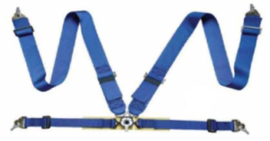

Örnek Yarış Sürücü Koltukları

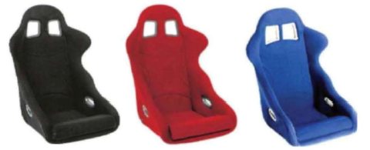

ÖRNEK ROLLCAGE ve ROLLBAR TASARIMLARI
(Sadece örnektir, kurallarda belirtilen şartları sağladığı sürece değişik tasarımlar yapılabilir)
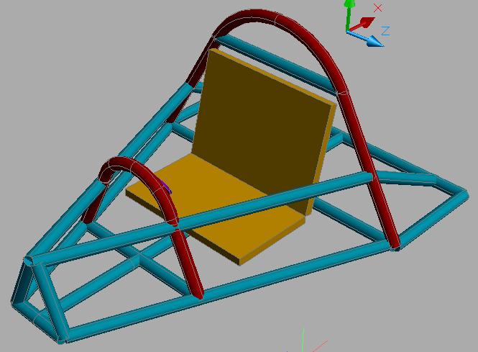
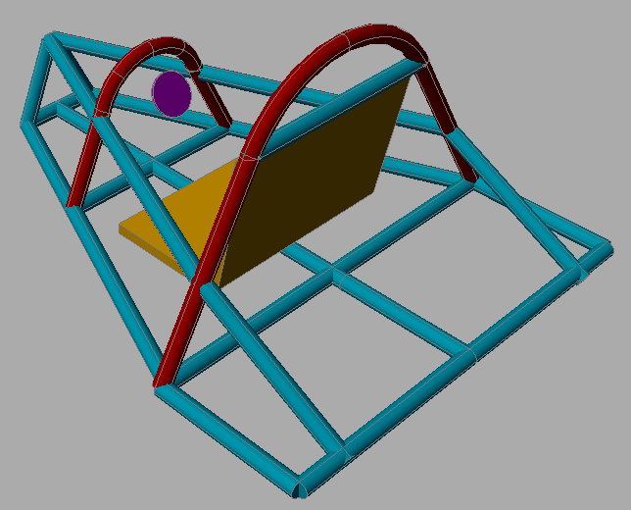
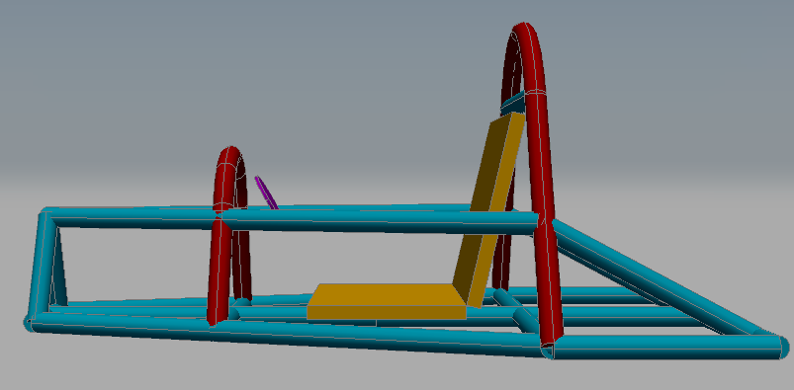
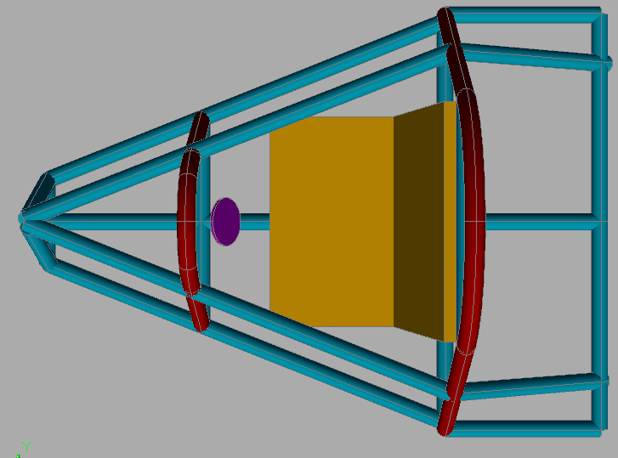

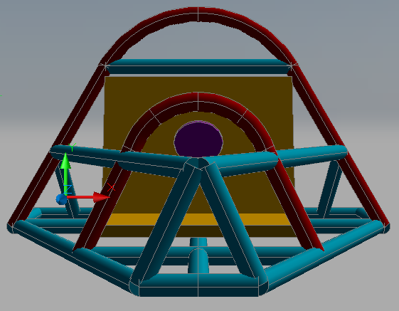
ARAÇ İÇERİSİNDE PİLOTUN OTURUŞ POZİSYONU & ROLLBARLAR İLE KOLTUĞUN KONUMU
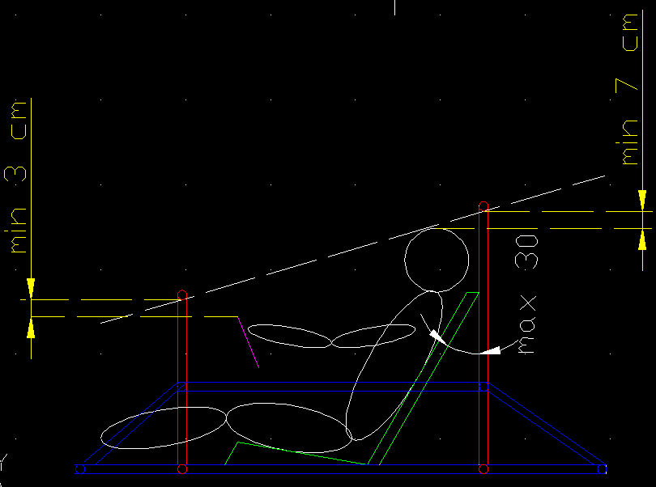
Rollbarlar araç tabanına dik konumda.
Ön rollbar direksiyon simidinin en az 3 cm yukarısından başlıyor.
Arka rollbar kasklı halde oturan pilotun kask seviyesinin en az 7 cm yukarısından başlıyor.
Şasiye sabitlenmiş pilot koltuğu düşeyle en fazla 30 derece açı yapıyor.

